Korisnički priručnik

e-PD za prijevoz vinskih proizvoda, grožđa, vina i drugih proizvoda od grožđa i vina
Povijest dokumenta

Verzija | Datum | Referentni dokument | Opis | Autor
0.1 |  | ONREG25_2023_07_17-FS_1.0_e-PD za prijevoz vinskih proizvoda, grožđa, vina i drugih proizvoda od grožđa i vina | Inicijalna verzija korisničkog priručnika | Ivana Iličić

Sadržaj
1. AGRONET – Registracija i prijava u sustav 4
1.1 Registracija 4
1.2 Prijava u sustav 5
2. AGRONET – Unesi novi ePD 6
2.1 Pregled ePDa 6
2.2 Kreiraj ePD 8
2.3 Kontrola količina grožđa 13
3. AGRONET - Ekran pregleda ePD-a 15
4. AGRONET - Potpiši i završi ePD, uredi ePD i storniraj ePD 16
3.1 Uredi ePD 16
3.2 Potpiši i završi ePD, storniraj ePD 18
3.2.1 Potpiši i završi ePD 18
3.4 Preuzmi učitani ePD/zapisnik o neprodanim količinama 19
3.3 Učitaj zapisnik o neprodanim količinama 22
Q&A 24

AGRONET – Registracija i prijava u sustav

Registracija
Registracija na linku: https://agronet.apprrr.hr/
Kako bi korisnik uspješno pristupio modulu Vinogradarski registar mora biti registriran. Potrebno je odabrati akciju Registrirajte se kao što je vidljivo na slici niže:
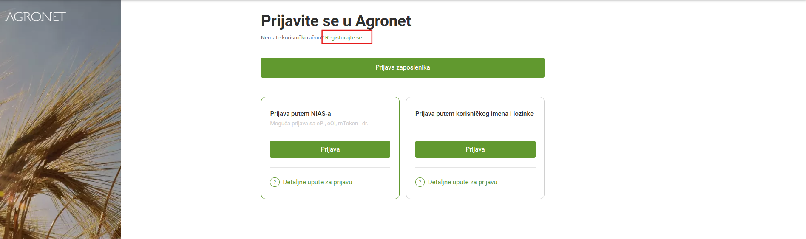
Slika 1 Registracija na Agronetu
Odabirom akcije otvara se izbornik u kojem je potrebno odabrati modul Elektronički prateći dokument (ePD) – Vinogradarski registar te odabrati akciju Registriraj se Pokreni registraciju korisnika:
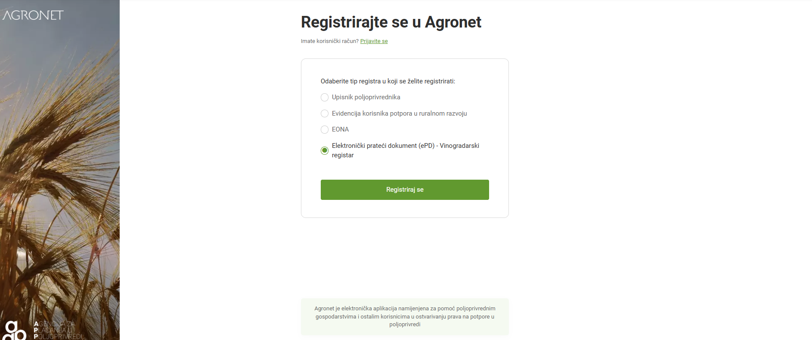
Slika 2 Registracija za modul Elektronički prateći dokument (ePD) - Vinogradarski registar
U prvom koraku odabire se vrsta subjekta te su moguća tri izbora:
- Obrt – provjera podataka u Obrtnom registru
- Pravna osoba – provjera podataka u Sudskom registru
- Fizička osoba
Ovisno o odabiru subjekta forma će biti drugačija.
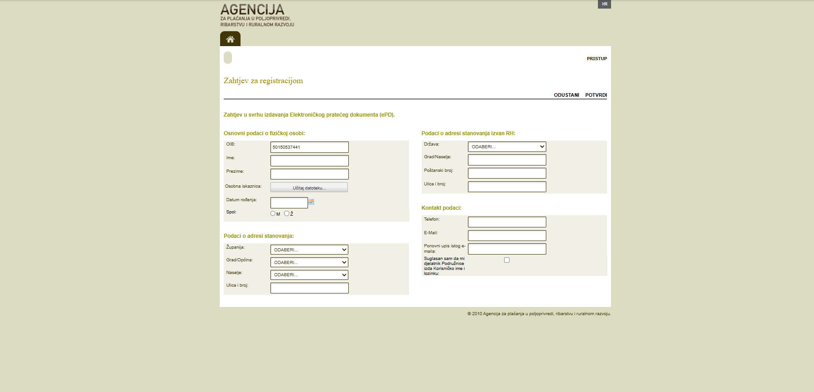
Slika 3 Primjer registracijske forme za fizičku osobu
Nakon uspješnog podnesenog zahtjeva, Agencija mora odobriti isti. Odobravanjem zahtjeva korisniku na e-mail pristiže potvrda sa poveznicom gdje korisnik mora podesiti lozinku.
Alternativno, ukoliko korisnik nije upisao e-mail, zaposlenik Agencije će mu generirati korisničko ime i lozinku te istu dostaviti.

Prijava u sustav

Prijava na linku: https://agronet.apprrr.hr/
Nakon što je uspješno otvoren navedeni link, potrebno se prijaviti u sustav. Dva su načina prijave u sustav Agroneta:
- Prijava putem NIASa – ukoliko se odabere prijava putem NIASa sustav preusmjerava prijavu na e-građane i potrebno se prijaviti s jednim od vjerodajnica
- Prijava putem korisničkog imena i lozinke – prethodno dodijeljeno korisničko ime i lozinka od strane Agencije za plaćanje u poljoprivredi, ribarstvu i ruralnom razvoju
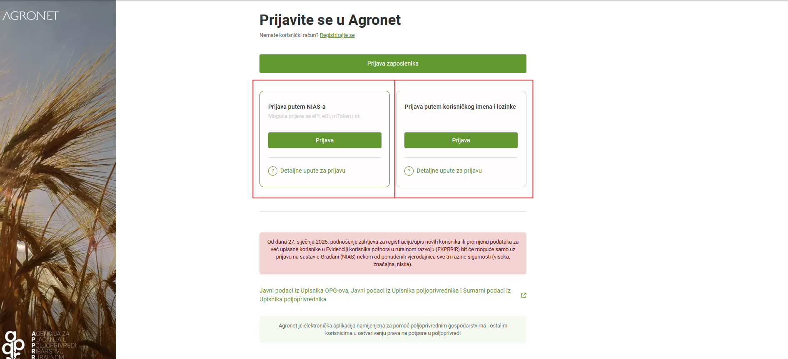
Slika 4 Prijava u sustav
Nakon uspješne prijave, korisniku se otvara izbornik u kojem vidi module ovisno o pravima. Kako bi generirao novi ePD korisnik mora imati prava na modul Vinogradarski registar (ePD).
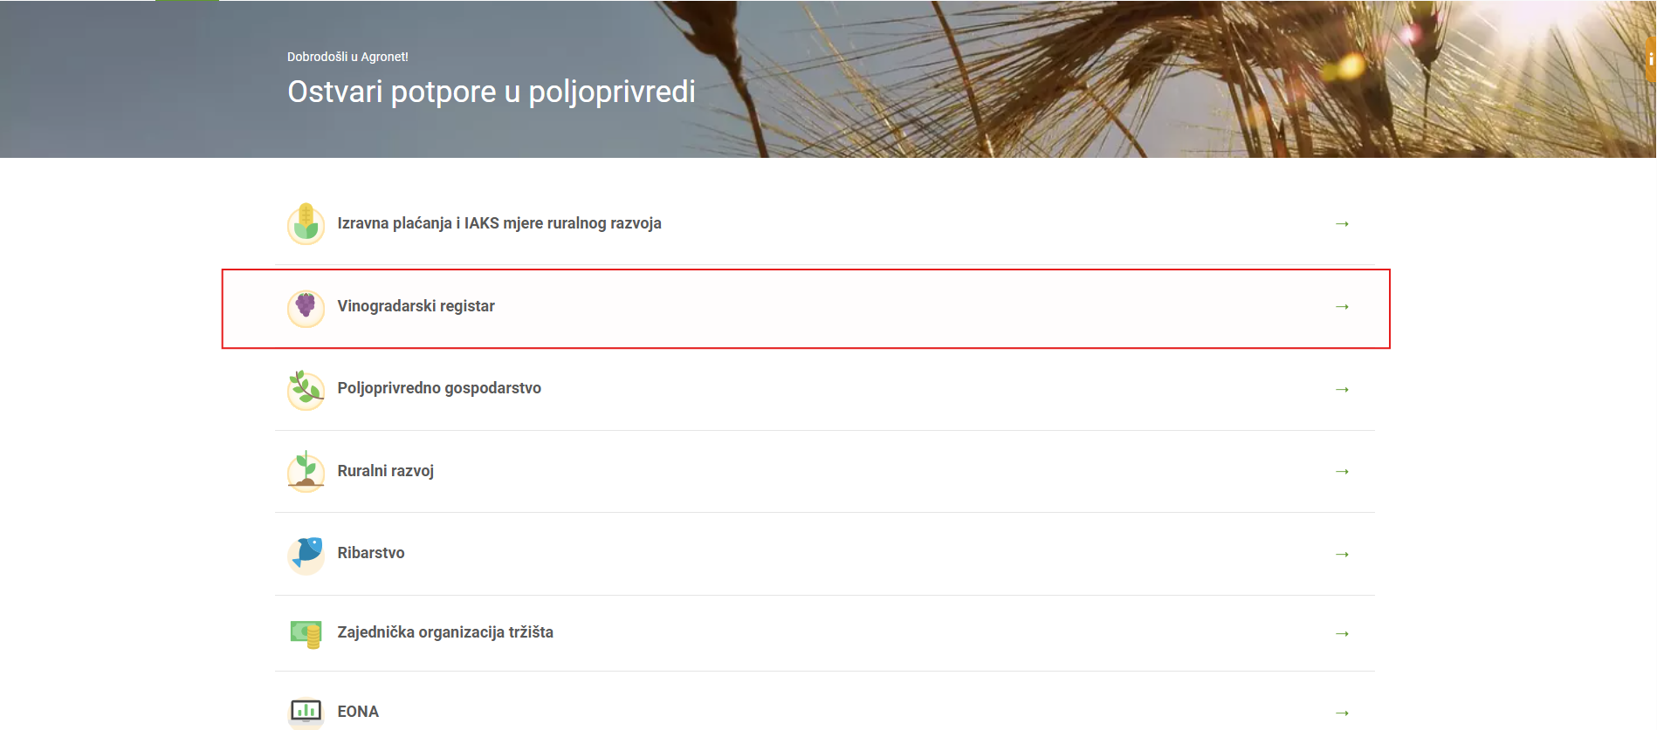
Slika 5 Modul Vinogradarski registar (ePD)

AGRONET – Unesi novi ePD

2.1 Pregled ePDa
Odabirom modula Vinogradarski registar otvara se izbornik u kojem je potrebno odabrati modul Elektronički prateći dokument:
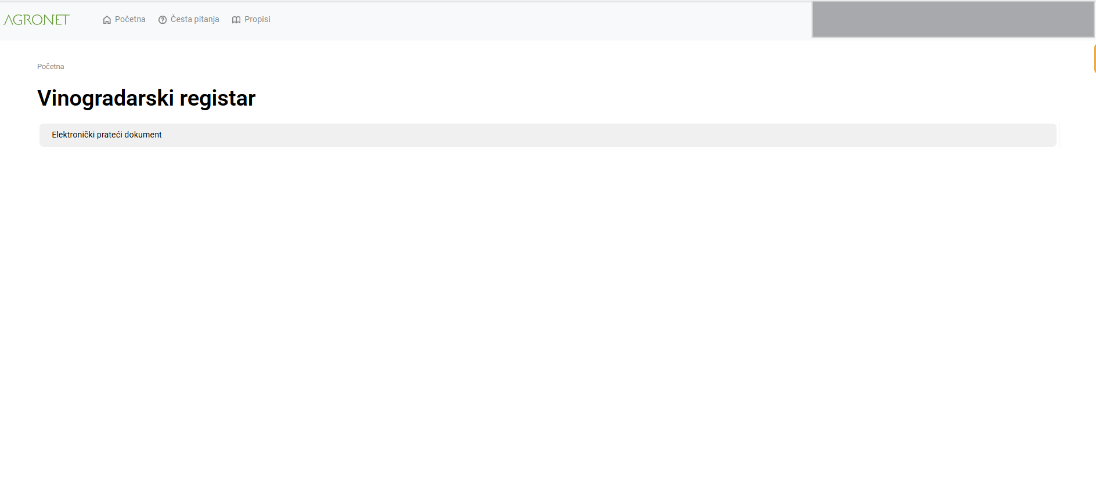
Slika 6 Modul Elektronički prateći dokument
Odabirom navedenog modula otvara se tablica sa pregledom svih ePD-ova.
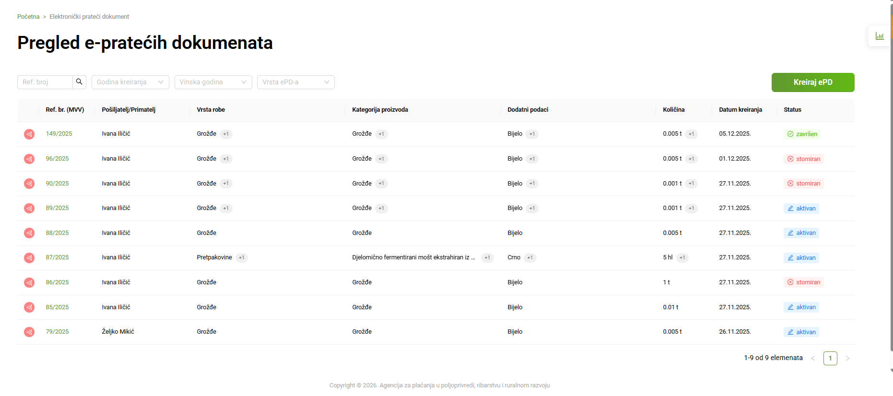
Slika 7 Pregled svih ePDova
Korisnička uloga Primatelj, odnosno korisnik koji zaprima robu vidjeti će u tablicu svu robu koju očekuje; dok korisnička uloga Pošiljatelj, odnosno korisnik koji šalje robu vidjeti će u tablici svu robu koju šalje. U slučaju da je korisnik i pošiljatelj i primatelj vidjeti će i robu koju prima i koju isporučuje.
- Referentni broj (MVV) – jedinstveni broj svakog ePDa
- Pošiljatelj primatelj – subjekt koji šalje odnosno prima pošiljku
  - Ako je uloga korisnika Pošiljatelj vidjeti će tko je primatelj pošiljke
  - Ako je uloga korisnika Primatelj vidjeti će tko je pošiljatelj pošiljke
- Vrsta robe – grožđe, pretpakovine, vinski proizvod otvorena roba (rinfuza)
  - Tablica prikazuje samo prvu dodanu robu, ostatak je vidljiv na ikoni 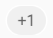; zadržavanjem pokazivača nad ikonom prikazati će se detalji:
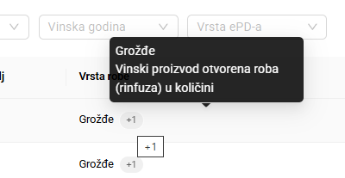
Slika 8 Detalji vrsta robe
- Kategorija proizvoda – ako je odabrana Vrsta robe rinfuza ili Pretpakovine prikazati će se njihove kategorije (biser vino, djelomično fermentirani mošt, koncentrirani mošt itd.); ukoliko je vrsta proizvoda Grožđe kategorija će također biti Grožđe
- Dodatni podaci – dodatni podaci o sorti odnosno boji proizvoda
- Količina – ukupna poslana/najavljena količina proizvoda; za grožđe mjerna jedinica je tona dok za pretpakovine i rinfuzu su hektolitri
- Datum kreiranja – datum kreiranja ePDa
- Status – status u kojem se ePD nalazi
  - Aktivan – ePD koji je tek otvoren, u obradi odnosno poslan
  - Završen – ePD koji je potpisan (fizički ili elektronski), označava da je roba isporučena
  - Storniran – ePD koji je zbog određenih razloga morao biti storniran

2.2 Kreiraj ePD
Pošiljatelj ima pravo na kreiranje novog ePDa. Kako bi se kreirao novi ePD potrebno je odabrati akciju Kreiraj ePD.
U slučaju da korisnik ima ulogu samo primatelja ne vidi akciju Kreiraj ePD.
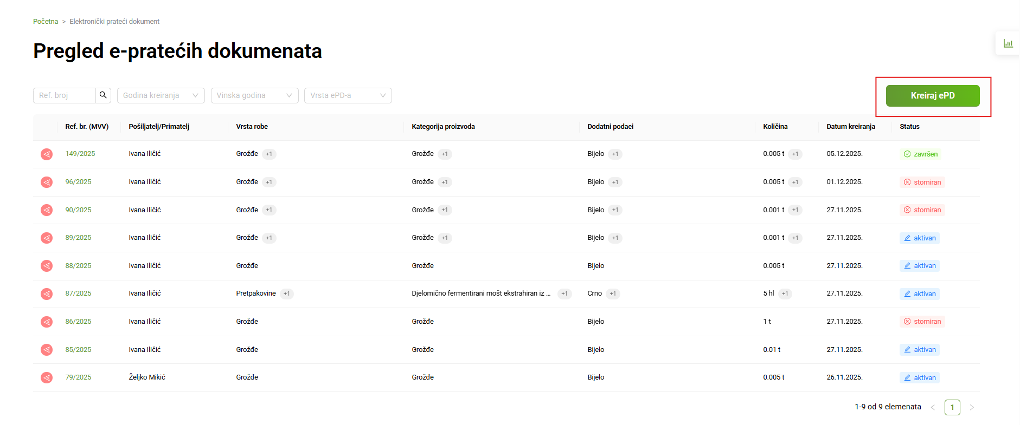
Slika 9 Akcija Kreiraj ePD
Odabirom akcije Kreiraj ePD otvara se forma koraka jedan u kojoj je potrebno odabrati akciju +Dodaj robu.
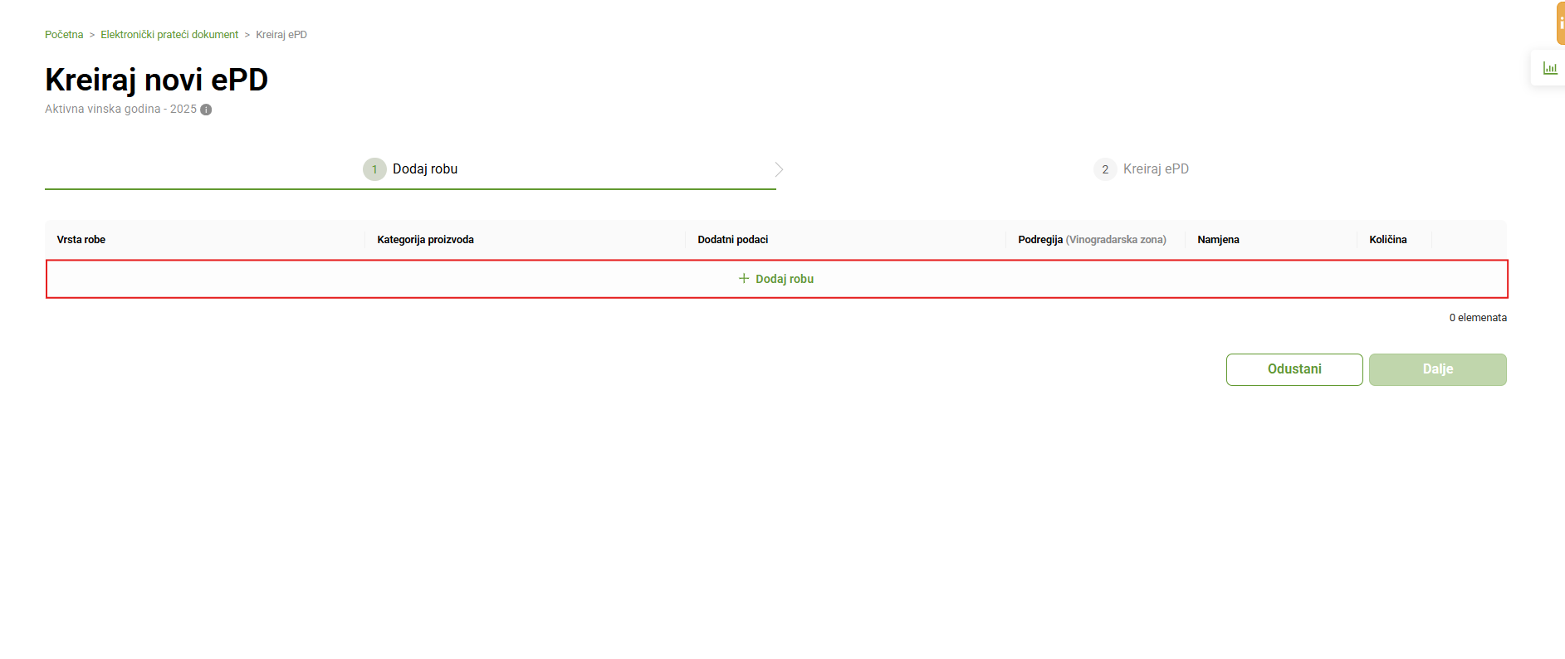
Slika 10 Akcija Dodaj robu (na ePD)
Akcija Dodaj robu omogućavanje dodavanje proizvoda koji se planiraju poslati. Odabirom akcije otvara se modalni prozor u kojem se definiraju točno koji se proizvodi šalju:
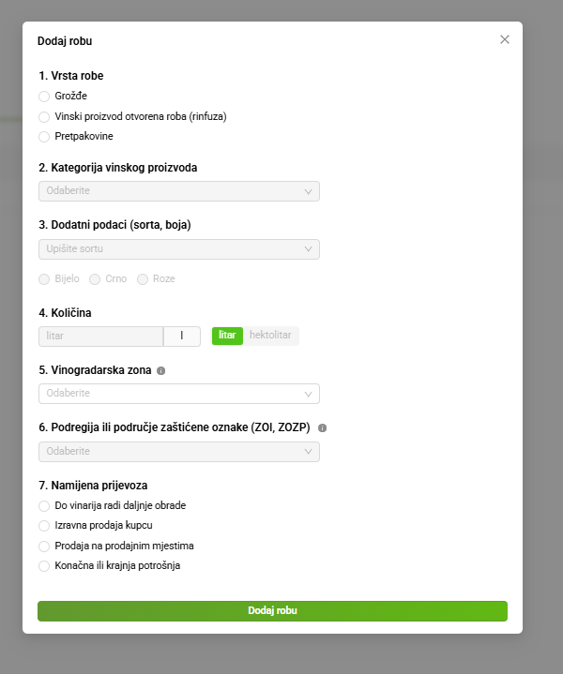
Slika 11 Dodavanje robe (proizvoda) na ePD
- Vrsta robe – moguće je odabrati samo jedan od izbora – grožđe, vinski proizvod otvorena roba (rinfuza), pretpakovine. Ovisno o odabiru vrste robe definiraju se dalje polja
  - Ako je odabana rinfuza ili pretpakovine otvara se novo polje Dodatne opcije gdje je moguće odabrati raspon litara
- Kategorija vinskog proizvoda – dostupna samo za vrstu robe rinfuza i pretpakovine; padajući izbornik u kojem je moguće odabrati samo jednu kategoriju
- Dodatni podaci – definiranje sorte i boje proizvoda
  - Bijelo, crno, roze – dodatno definiranje boje
- Količina – slobodni unos količine koja se šalje
  - Grožđe – osnovna mjerna jedinica tona, pomoćna kilogrami
    - Za grožđe količina se kontrolira na Izjavi o očekivanoj berbi, odnosno Izjavi o berbi (ovisno koja izjava je dostavljena; a ako su obje relevantna je Izjava o berbi)
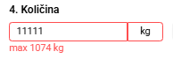
Slika 12 Kontrola količine
  - Rinfuza, pretakovine – osnovna mjerna jedinica hektolitri, pomoćna litri
- Vinogradarska zona – padajući izbornik zona ( B, C1, C2, C3)
- Podregija ili područje zaštićene oznake (ZOI, ZOZP) – padajući izbornik filtriran po vinogradarskim zonama
- Namjena prijevoza – do vinarije radi daljnje obrade; izravna prodaja kupcu; Prodaja na prodajnim mjestima; konačna ili krajnja potrošnja
Nakon unosa svih potrebnih informacija odabire se akcija Dodaj robu. Akcija zatvara modalni prozor i dodaje robu na ePD.
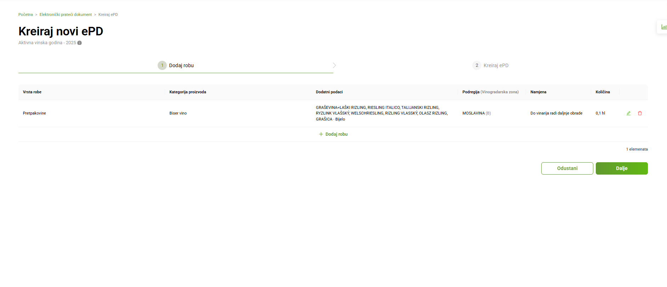
Slika 13 Dodana roba na ePDu
Jednom dodana roba se može ponovno urediti na akciju  pri čemu se opet otvara modalni prozor sa Slika 11 Dodavanje robe (proizvoda) na ePD; ili obrisati na akciju  pri čemu se proizvodi miču s ePDa.
Akcija Dodaj robu je i dalje omogućena.
Nakon što je barem jedan proizvod akcija Dalje je omogućena. Odabirom akcije otvara se korak dva:
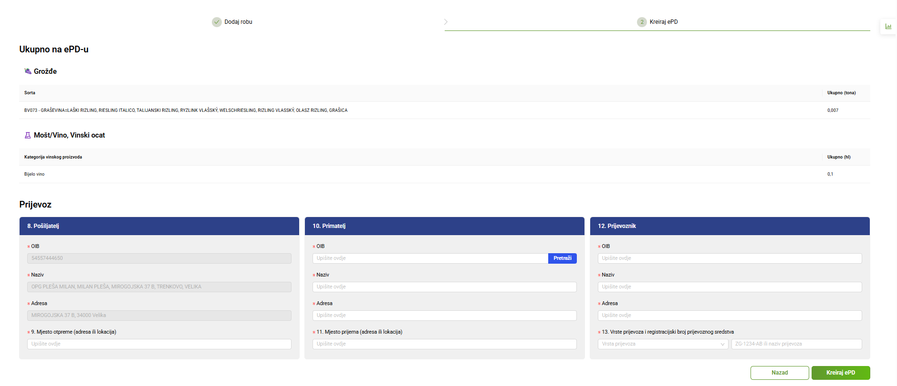
Slika 14 Dodavanje primatelja i prijevoznika
U sekciji Ukupno na ePDu vide se prethodno unesena roba. Sekcija Prijevoz ima tri skupine:
- Pošiljatelj – informacije o korisniku koji šalje robu
  - OIB – OIB pošiljatelja; automatski prikazan, nije ga moguće uređivati
  - Naziv – Naziv pošiljatelja; automatski prikazan, nije ga moguće uređivati
  - Adresa – Adresa pošiljatelja; automatski prikazan, nije ga moguće uređivati
  - Mjesto otpreme – adresa odnosno lokacija otpreme; obvezno polje koje je potrebno upisati
- Primatelj – informacije o korisniku koji prima robu
  - OIB – OIB primatelja; slobodni unos; te je omogućena pretraga unutar sustava. U slučaju da OIB postoji sustav će prikazati podatke o nazivu i adresi korisnika
  - Naziv – Naziv primatelja; slobodni unos; u slučaju da primatelj postoji unutar sustava ovo polje će biti unaprijed popunjeno
  - Adresa – Adresa primatelja; slobodni unos; u slučaju da primatelj postoji unutar sustava ovo polje će biti unaprijed popunjeno
  - Mjesto prijema – adresa odnosno lokacija prijema robe; slobodni unos
- Prijevoznik – informacije o prijevozniku robe
  - OIB – OIB prijevoznika, slobodni unos
  - Naziv – Naziv prijevoznika, slobodni unos
  - Adresa – Adresa prijevoznika, slobodni unos
  - Vrste prijevoza – padajući izbornik (automobil, brod, cisterna, kamion, kombi itd.)
  - Registracijski broj prijevoznog sredstva – slobodni unos

Unosom svih obveznih polja odabire se akcija Kreiraj ePD te uspješnim kreiranjem pojavljuje se novi zapis u tablici pregleda svih ePDova i kreiran je MVV.
Trenutkom kreiranja ePDa isti je vidljiv i primatelju u modulu Vinogradarski registar – Elektronički prateći dokument.

2.3 Kontrola količina grožđa
Kod unosa vrste robe grožđe postoji kontrola količina. Točnije, kada se unosi novi ePD i na njega dodaje roba, ukoliko je dodano vrsta robe grožđe polje količina kontrolirana je kao što je prikazano i na Slika 12 Kontrola količine.
Pošiljatelj u svakom trenutku može pristupiti informacijama o preostalim količinama, tako da odabere sljedeću akciju:
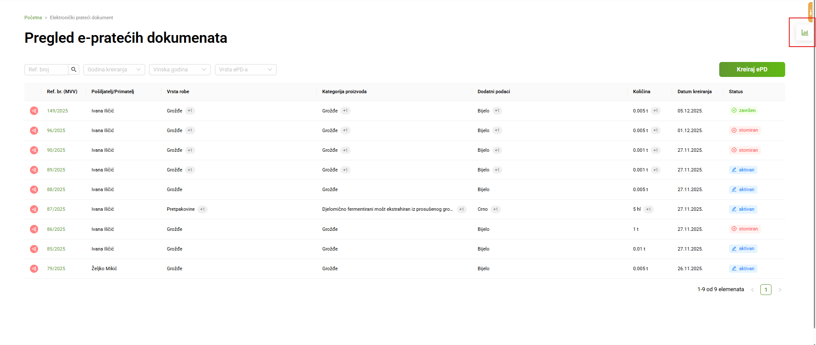
Slika 15 Pregled količina grožđa
Odabirom navedene akcije otvara se modalni prozor koji prikazuje količine za aktivnu vinsku godinu; sortu grožđa te unesenu količinu grožđa sa Izjave o berbi, odnosno Izjave o očekivanoj berbi i trenutno dostupnu količinu grožđa za slanje.
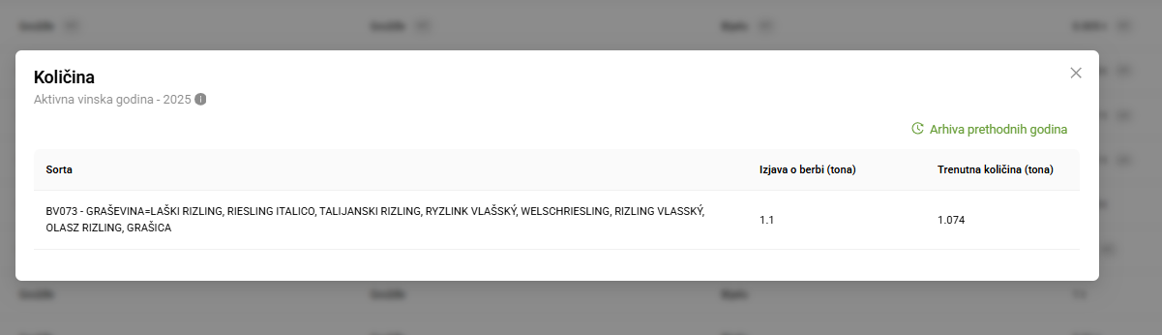
Slika 16 Pregled količina grožđa
Osim količina za aktivnu vinsku godinu, moguće je pregledati Arhivu prethodnih godina. Arhiva omogućuje odabir prethodne vinskih godina te za svaku odabranu vinsku godinu omogućen je pregled sorte grožđa, količine sa Izjave o berbi, odnosno Izjave o očekivanoj berbi te ukupnu prevezenu količinu. Osim grožđa, vidljive su informacije o moštu/vinu i vinskom octu i količini ukupno prevezene robe.
Modalni prozor i povratak na tablicu pregleda omogućeno je putem akcije X.
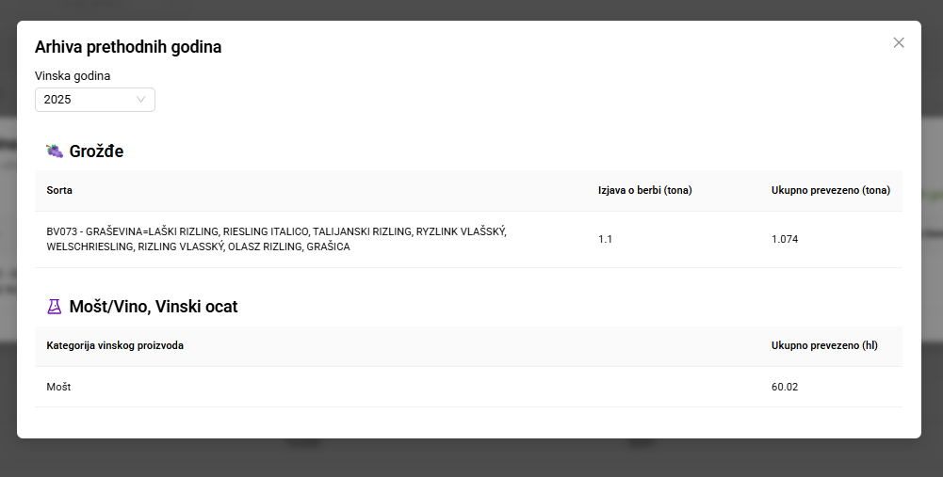
Slika 17 Arhiva prethodnih godina
Modalni prozor i povratak omogućeno je putem akcije X.

AGRONET - Ekran pregleda ePD-a
Korisnik se nalazi na putanji Agronet > Vingoradarski registar > e-Prateći dokument. Vidljiva mu je tablica ePD-ova.
Kao pošiljatelj korisnik ima sljedeći prikaz tablice:
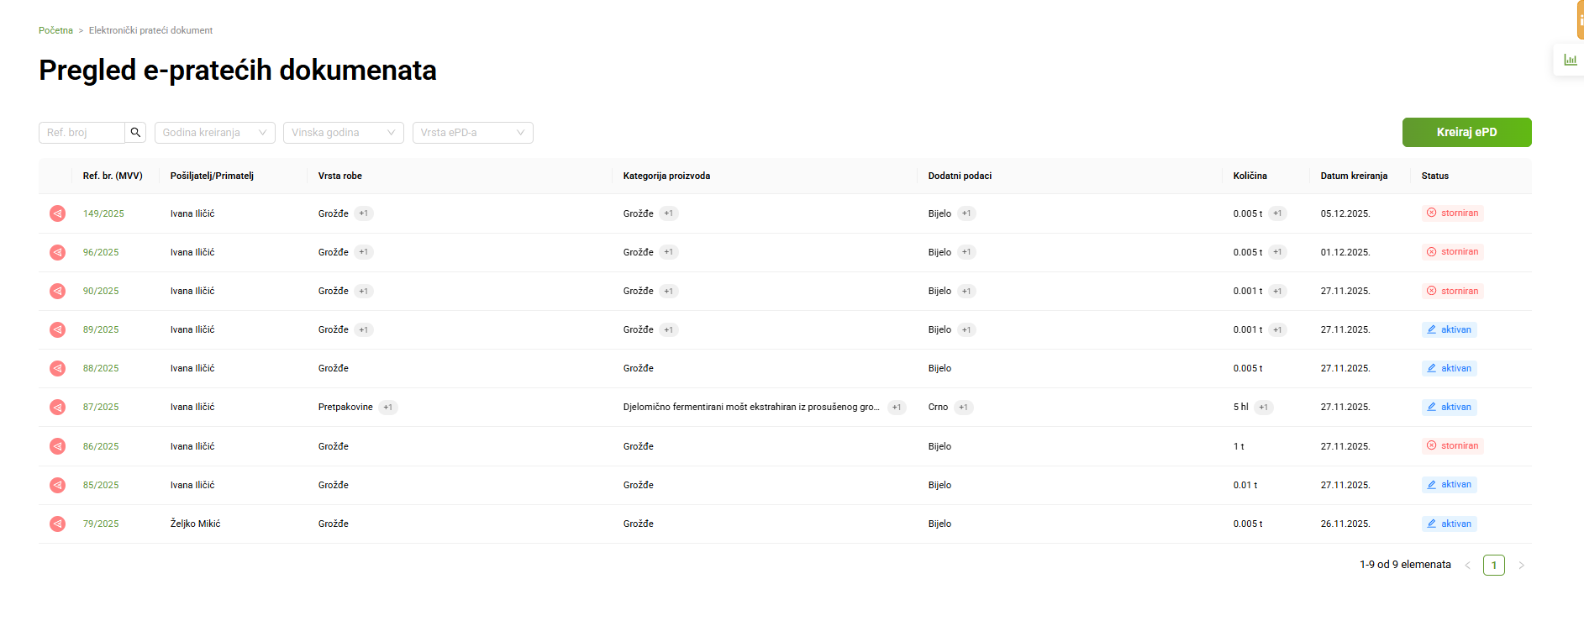
Slika 18 Tablica pregleda ePDa za pošiljatelja
Dostupne akcije su:
- Kreiraj ePD – mogućnost kreiranja novog ePDa
  - Koraci kreiranja su upisani u poglavlju Unesi novi ePD
- Pregledaj detalje ePDa – akcija otvaranja detalja ePDa, dostupna odabirom Ref.br (MVV)
- Filtriraj zapise
  - Referentni broj
  - Godina kreiranja – padajući izbornik
  - Vinska godina – padajući izbornik
  - Vrsta ePD-a – padajući izbornik
    - Ukoliko je korisnik i pošiljatelj i primatelj
Odabirom detalja ePDa otvara se pregled ePDa koji je opisan u Uredi ePD.

AGRONET - Potpiši i završi ePD, uredi ePD i storniraj ePD

3.1 Uredi ePD
Jednom kada je kreiran ePD smatra se da je krenuo i fizički prijevoz. U tom periodu moguće je pregledati i urediti određene informacije na postojećem ePDu jer je u statusu aktivan. Uređivanje ePDa je omogućeno je odabirom referentnog broja u tablici pregleda svih ePDova:
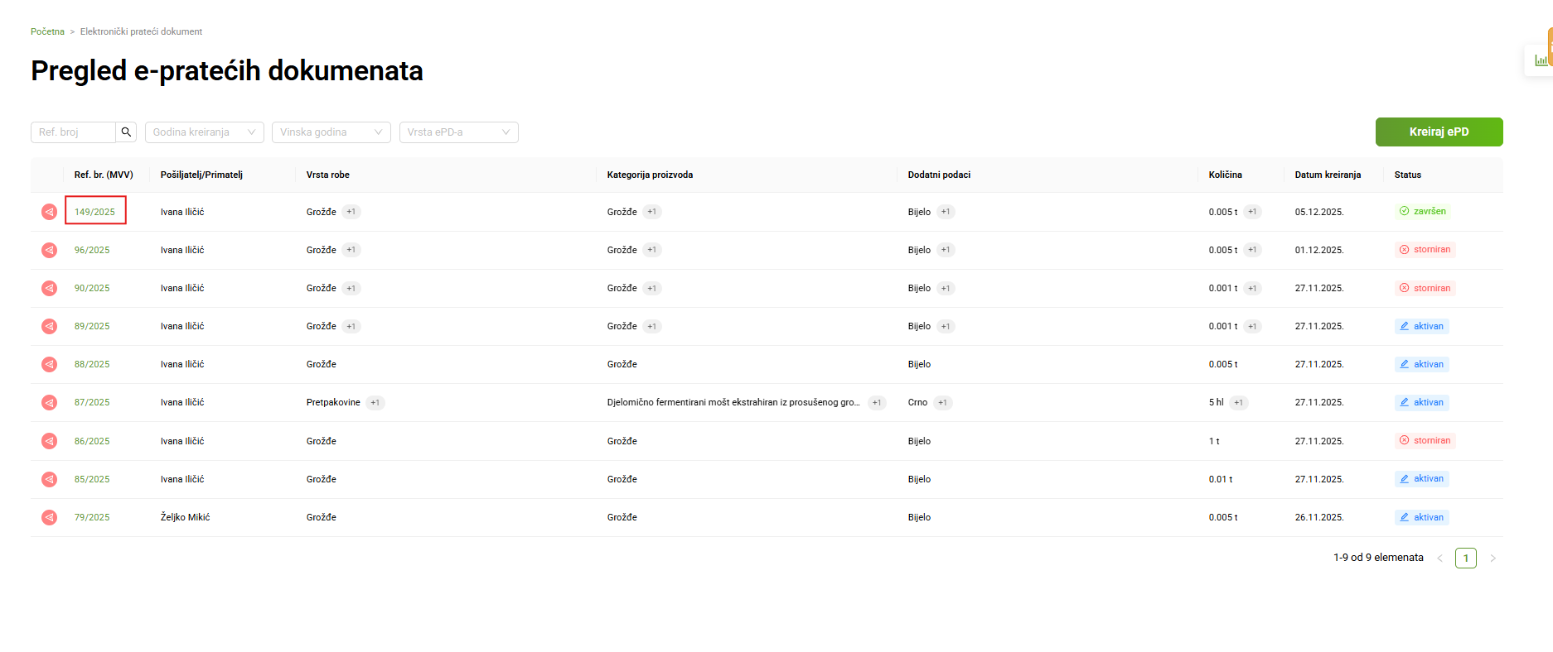
Slika 19 Uredi ePD
Kada je ePD u statusu aktivan korisniku je omogućeno:
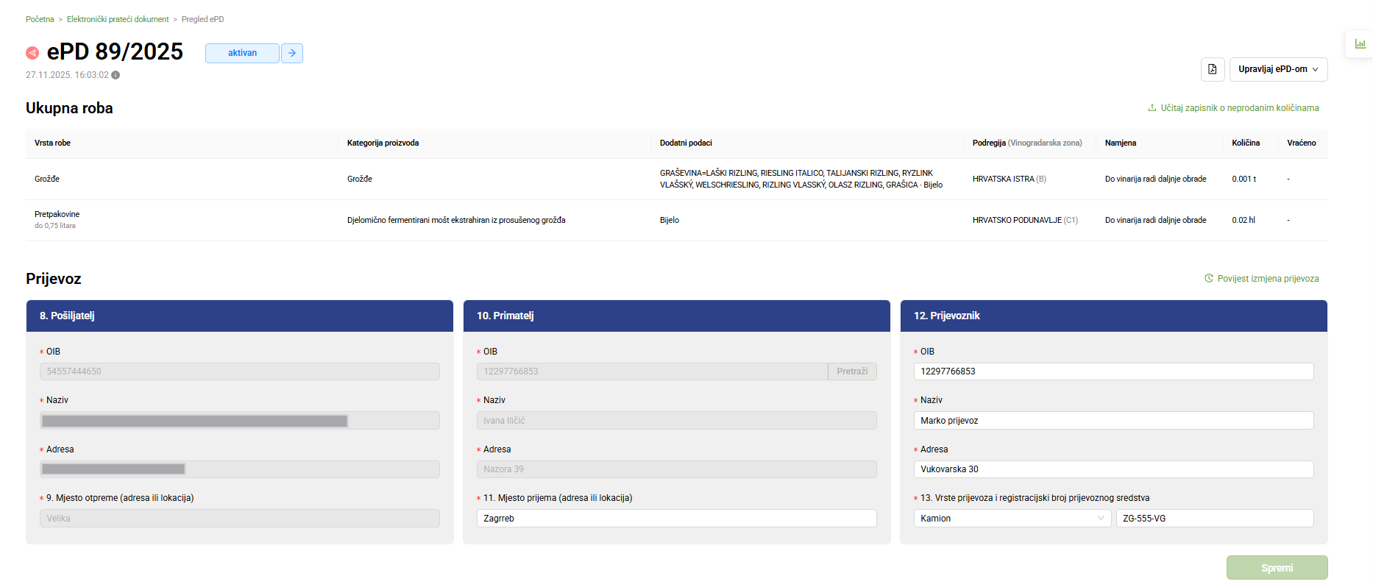
Slika 20 Pregled forme aktivnog ePDa
- Pregled povijesti izmjene statusa
  - Odabirom statusa akcije otvara se modalni prozor koji prikazuje povijest statusa
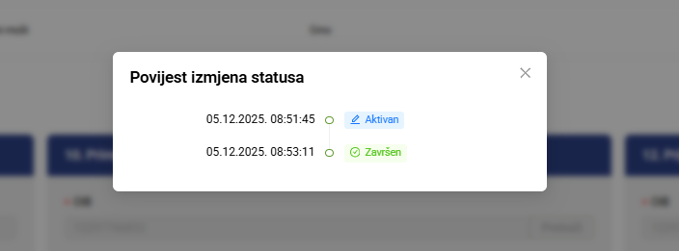
Slika 21 Povijest izmjene statusa
- Pregled ukupne robe
  - Vrsta robe
  - Kategorija proizvoda
  - Dodatni podaci (o robi)
  - Podregija i vinogradarska zona
  - Namjena
  - Količina
  - Vraćeno – u slučaju da se dio robe vraća
- Prijevoz
  - Pošiljatelj
    - Nije moguće urediti niti jedan podatak
  - Primatelj
    - Omogućena samo izmjena Mjesta prijema
  - Prijevoznik
    - Moguće sve podatke urediti
      - U slučaju da su promijenjeni podaci, povijest promjena dostupna je za pregled na akciji Povijest izmjena prijevoza (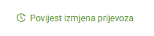):
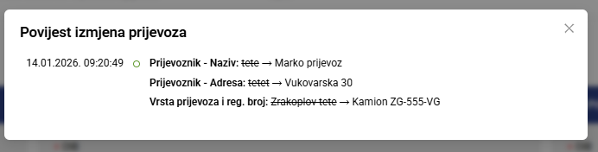
Slika 22 Pregled povijesti izmjena prijevoza

3.2 Potpiši i završi ePD, storniraj ePD
Akcije potpiši i završi ePD te storniraj dostupne su u statusu Aktivno i to odabirom akcije Upravljaj ePD-om:
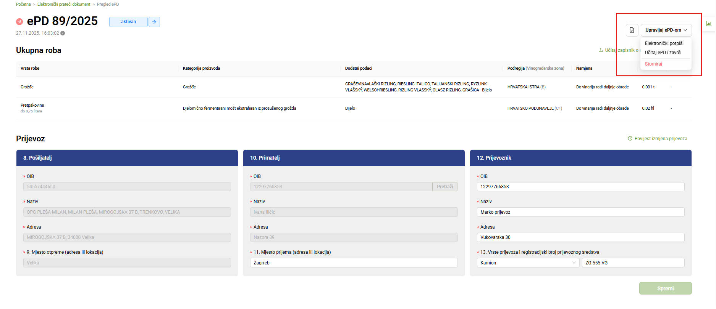
Slika 23 Upravljanje ePDom

3.2.1 Potpiši i završi ePD
Kako bi ePD bio završen potrebno ga je potpisati. Potpis ePDa moguć je kroz dva scenarija:
- Elektronički potpis pošiljatelja i primatelja
- Fizički potpis pošiljatelja i primatelja, te prilaganje skeniranog ePDa
Kako bi elektronički potpis bio omogućen i pošiljatelj i primatelj moraju biti korisnici sustava Agronet i imati važeći

3.4 Preuzmi učitani ePD/zapisnik o neprodanim količinama
Kako bi ponovo preuzeli zapisnik o neprodanim količinama, isto je omogućeno na akciju 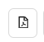. Odabirom akcije otvara se padajući izbornik:
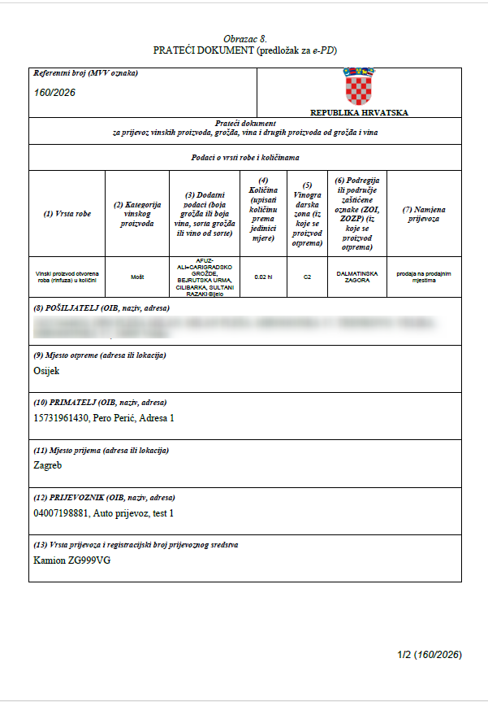
Slika 24 Preuzimanje učitanog ePDa/zapisnika o neprodanim količinama
- Preuzmi izvorni ePD - Slika 25 Pregled ePD obrasca u PDF obliku
  - Preuzimanje i generiranje PDF primjerka ePDa

Slika 25 Pregled ePD obrasca u PDF obliku
- Preuzmi el.potpisan ePDa
  - Dostupno samo ako su pošiljatelj i primatelj elektronički potpisali dokument
- Preuzmi učitani ePD
  - Dostupno samo ako je ePD fizički potpisan i učitan (akcija Upravljaj ePD Učitaj ePD i završi)
- Preuzmi izvorni zapisnik o neprodanim količinama - Slika 26 Generirani zapisnik o neprodanim količinama
  - Generiranje i preuzimanje zapisnika
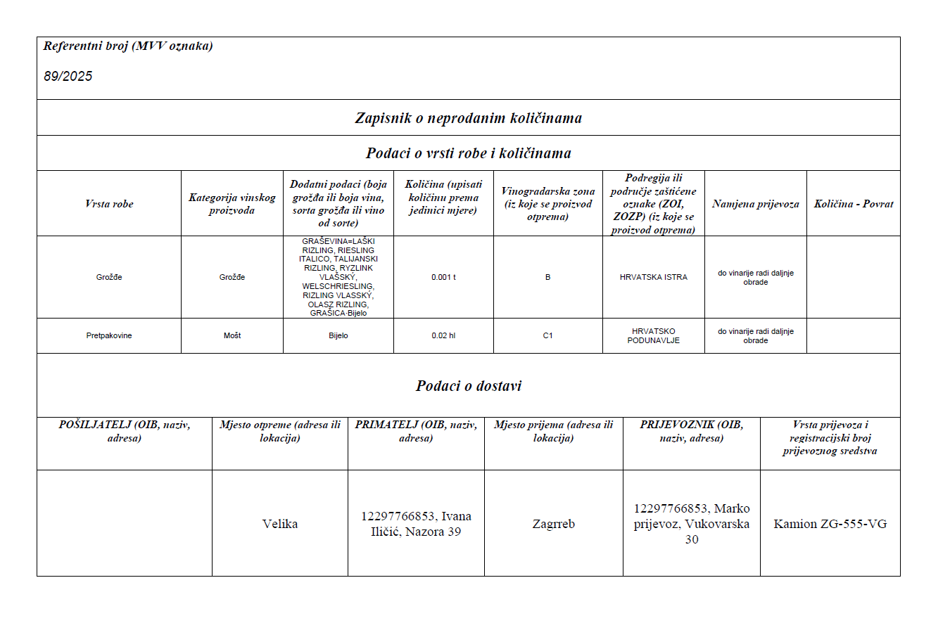
Slika 26 Generirani zapisnik o neprodanim količinama
- Preuzmi učitani zapisnik o neprodanim količinama
  - Dostupno samo ako je prethodno generiran i učitan (akcija Učitaj zapisnik o neprodanim količinama Učitaj zapisnik)

3.3 Učitaj zapisnik o neprodanim količinama
Ukoliko je poslovno potrebno, moguće je sastaviti i učitati zapisnik o neprodanim količinama.
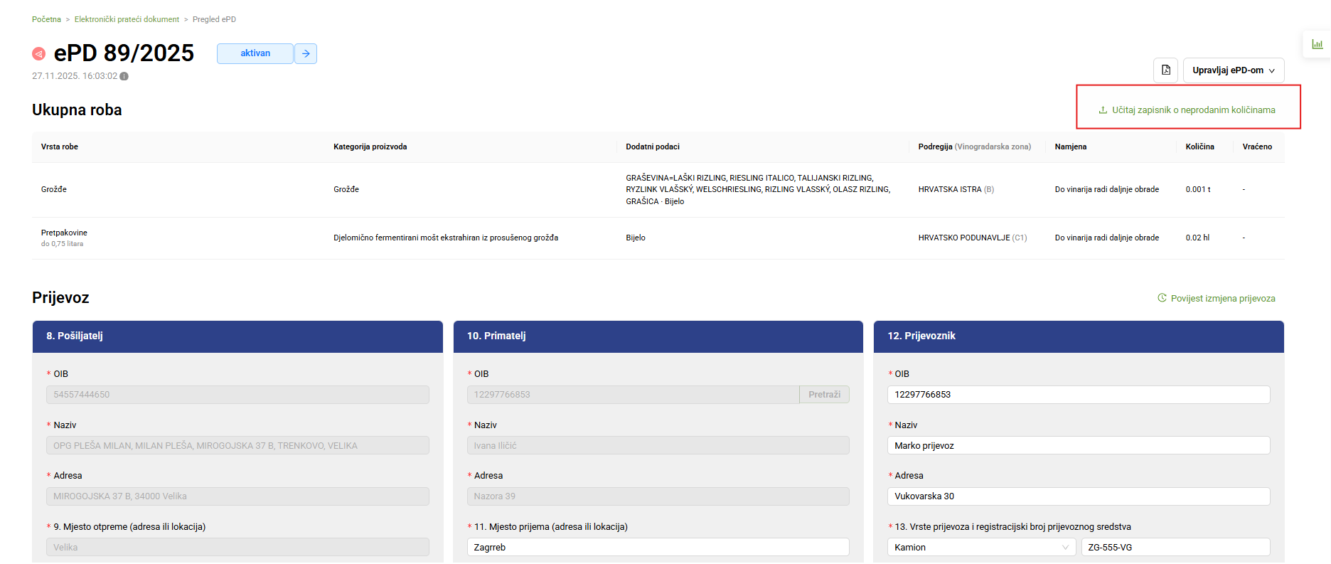
Slika 27 Učitaj zapisnik o neprodanim količinama
Odabirom akcije otvara se modalni prozor:
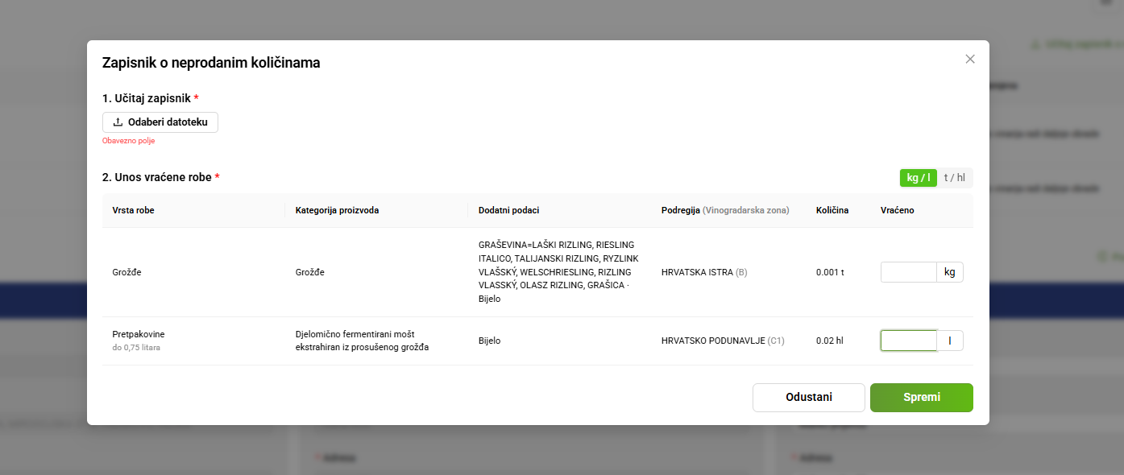
Slika 28 Zapisnik o neprodanim količinama
- Učitaj zapisnik
  - Nakon što se zapisnik generira na akciju Preuzmi izvorni zapisnik o neprodanim količinama, isti se mora preuzeti i fizički ispuniti i potpisati
- Unos vraćene robe
  - Tablica koja prikazuje svu robu koja je unesena na ePDu. Zadnja kolona omogućava unos količina koje se vraćaju. Količine je moguće unijeti u mjernim jedinicama kg/l odnosno t/hl.
Odabirom akcije Spremi sustav zbraja nazad količine grožđa i korigira količinu koju pošiljatelj može poslati u idućim isporukama.
Ukoliko nisu učitana obvezna polja sustav (sken zapisnika i vraćena količina) će javiti grešku i neće pustiti dalje korisnika:
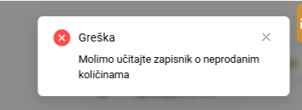
Slika 29 Greška - neučitan zapisnik o neprodanim količinama
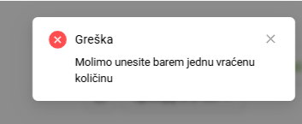
Slika 30 Greška - nisu unijete vraćene količine
Kada se spremi zapisnik o neprodanim količinama, iste je moguće pregledati na pregledu ePDa:
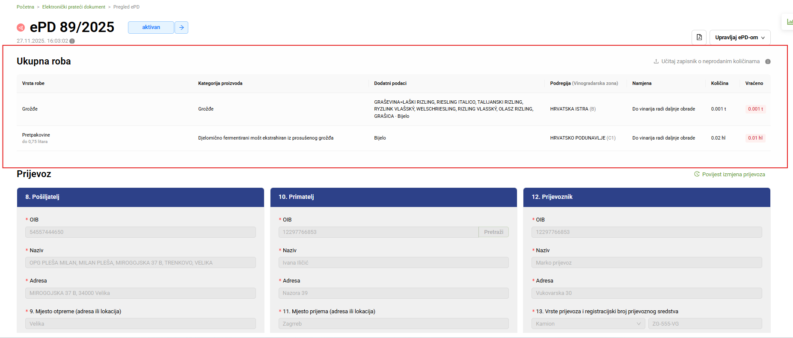
Slika 31 Pregled vraćenih količina

Q&A
Ovo poglavlje sadrži odgovore na najčešća pitanja korisnika vezana uz korištenje modula Elektronički prateći dokument (ePD). Cilj poglavlja je pružiti brze i jasne informacije o postupcima registracije i prijave u sustav, kreiranju i upravljanju ePD-ovima, kontroli količina, potpisivanju dokumentacije te drugim najčešćim situacijama s kojima se mogu susresti tijekom rada u sustavu. Odgovori su pripremljeni na temelju funkcionalnosti opisanih u ovom korisničkom priručniku.
1. Tko se može registrirati za korištenje e-PD modula?
Registrirati se mogu fizičke osobe, obrti i pravne osobe. Tijekom registracije sustav provjerava podatke u odgovarajućim registrima (Obrtni ili Sudski registar).
2. Kada korisnik može koristiti e-PD?
Nakon što Agencija odobri registraciju. Korisnik tada prima e-mail za postavljanje lozinke ili mu zaposlenik Agencije generira korisničko ime i lozinku.
3. Na koje se načine korisnik može prijaviti u Agronet?
Prijava je moguća putem NIAS-a (e-Građani) ili korisničkim imenom i lozinkom koje je dodijelila Agencija.
4. Zašto korisnik ne vidi modul Vinogradarski registar (ePD)?
Zato što nema dodijeljena prava za korištenje modula.
5. Koje ePD-ove vidi pošiljatelj?
Sve ePD-ove koje je kreirao za slanje robe.
6. Koje ePD-ove vidi primatelj?
Sve ePD-ove na kojima je naveden kao primatelj.
7. Što znači status "Aktivan"?
ePD je kreiran i prijevoz još traje ili dokument još nije završen.
8. Što znači status "Završen"?
ePD je potpisan (elektronički ili fizički) i prijevoz je završen.
9. Što znači status "Storniran"?
ePD je poništen i više nije važeći.
10. Tko može kreirati novi ePD?
Samo korisnik koji ima ulogu pošiljatelja.
11. Može li primatelj kreirati ePD?
Ne.
12. Koliko proizvoda može biti na jednom ePD-u?
Na jednom ePD-u može biti više proizvoda. Svaki se dodaje akcijom Dodaj robu.
13. Koje vrste robe je moguće odabrati?
Grožđe, vinski proizvod u rinfuzi i pretpakovine.
14. Kada se prikazuje polje "Kategorija vinskog proizvoda"?
Samo kada je odabrana vrsta robe rinfuza ili pretpakovine.
15. Koje su mjerne jedinice?
Za grožđe osnovna mjerna jedinica je tona (kg kao pomoćna jedinica), a za rinfuzu i pretpakovine hektolitar (litre kao pomoćna jedinica).
16. Kada je moguće prijeći na drugi korak kreiranja ePD-a?
Nakon što je dodan barem jedan proizvod.
17. Što se događa nakon uspješnog kreiranja ePD-a?
Generira se referentni broj (MVV), a ePD odmah postaje vidljiv primatelju.
18. Kako sustav kontrolira količine grožđa?
Količine se uspoređuju s podacima iz Izjave o očekivanoj berbi odnosno Izjave o berbi.
19. Koja izjava ima prednost pri kontroli količina?
Ako postoje obje izjave, koristi se Izjava o berbi.
20. Može li korisnik provjeriti preostale količine?
Da, putem akcije za pregled količina.
21. Je li moguće pregledati podatke iz prethodnih vinskih godina?
Da, kroz Arhivu prethodnih vinskih godina.
22. Može li se uređivati već kreirani ePD?
Da, dok je u statusu Aktivan.
23. Koji se podaci ne mogu mijenjati?
Podaci o pošiljatelju.
24. Koji se podaci primatelja mogu mijenjati?
Samo mjesto prijema robe.
25. Mogu li se mijenjati podaci o prijevozniku?
Da, svi podaci o prijevozniku mogu se uređivati.
26. Postoji li evidencija izmjena?
Da. Dostupna je povijest promjene statusa i povijest izmjena podataka o prijevozu.
27. Kako se ePD završava?
Potpisivanjem dokumenta.
28. Koji načini potpisivanja postoje?
Elektronički potpis ili fizički potpis uz učitavanje skeniranog dokumenta.
29. Kada je moguć elektronički potpis?
Kada su i pošiljatelj i primatelj registrirani korisnici Agroneta.
30. Kada se koristi zapisnik o neprodanim količinama?
Kada se dio robe vraća pošiljatelju.
31. Što je potrebno učitati kod zapisnika o neprodanim količinama?
Potpisani zapisnik u elektroničkom obliku.
32. Što je još potrebno unijeti?
Količine robe koje se vraćaju.
33. Što ako zapisnik nije učitan?
Sustav neće dopustiti spremanje.
34. Što ako nisu unesene vraćene količine?
Sustav prikazuje grešku i ne dopušta nastavak.
35. Što se događa nakon spremanja zapisnika?
Sustav vraća evidentirane količine grožđa u raspoloživu količinu za buduće prijevoze.
36. Koje dokumente korisnik može preuzeti?
Izvorni ePD, elektronički potpisani ePD, učitani ePD, izvorni zapisnik o neprodanim količinama i učitani zapisnik.
37. Kada je dostupno preuzimanje elektronički potpisanog ePD-a?
Samo ako su ga elektronički potpisali i pošiljatelj i primatelj.
38. Kada je dostupan učitani ePD?
Nakon što je fizički potpisan i učitan u sustav.
39. Zašto korisnik ne može kreirati ePD?
Najčešći razlozi su da nema ulogu pošiljatelja ili nema dodijeljena prava za modul ePD.
40. Zašto korisnik ne može poslati veću količinu grožđa?
Zato što količina prelazi raspoloživu količinu evidentiranu u Izjavi o berbi ili Izjavi o očekivanoj berbi.
41. Zašto nije moguće završiti zapisnik o neprodanim količinama?
Zato što nije učitan zapisnik ili nisu unesene vraćene količine.
42. Zašto primatelj ne vidi ePD?
Potrebno je provjeriti je li ePD uspješno kreiran te je li primatelj ispravno odabran (OIB).

